POZVÁNKA
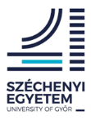
V rámci programu cezhraničnej Slovensko-Maďarskej spolupráce v projekte SKHU/1802/3.1/023 Co-innovation Vás srdečne pozývame na ďalší on-line prednáškový cyklus vzdelávacích seminárov NPPC a SZE zameraný na zvyšovanie kvalifikácie zamestnancov v potravinárskom priemysle. Vzdelávacie aktivity sú dostupné pre širokú verejnosť.
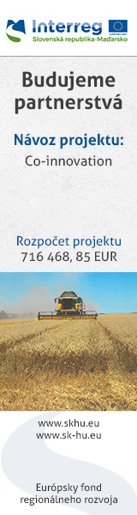
Termín vzdelávacieho seminára:
utorok 14.9.2021 o 9 hod.
Meeting ID: https://meet.google.com/dtg-zyxy-hpo
Zaregistrovať sa môžte bezplatne: Ide kattintva elérhető / Dostupné kliknutím sem / Available by clicking here

Program:
Funkčné potraviny, zdravé stravovanie: podpora imunitného systému počas COVID-19
Prednášajúci: Dr. Molnár Judit, PhD
Stručná anotácia:
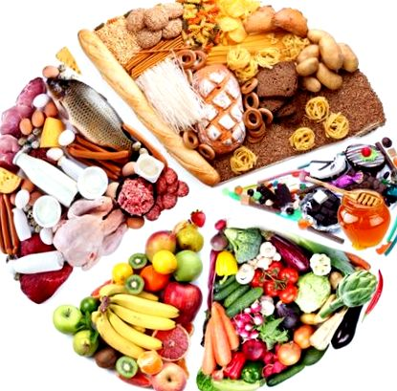
Prezentácia sumarizuje najdôležitejšie vlastnosti funkčných potravín a zdravého stravovania. Okrem toho venuje osobitnú pozornosť podpore imunitného systému v rámci COVID-19. Preto sumarizuje výživové odporúčania a zdroje vitamínov C, D, E, zinku a flavonoidov. V druhej časti prednášky budú účastníkom prezentované recepty, ktoré môžu využiť v praxi.

